**Июнь**

1. Первая неделя нашего пришкольного лагеря в самом разгаре.

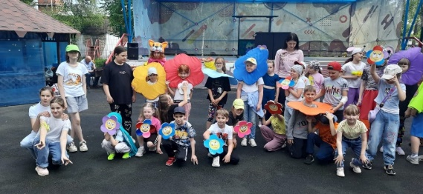У нас проходят лагерные квесты и игры. Ребята с удовольствием выполняют задания и выдумывают их сами

